О мероприятиях в рамках европейской неделе местной демократии
Европейская неделя местной демократии это сближение граждан с местными властями. Целью проведения мероприятий в рамках недели местной демократии является привлечение внимания жителей района к роли местных органов власти, демонстрирование возможности участия граждан в процессах управления на местном уровне.
Для групп населения были проведены мероприятия по разным вопросам жизнедеятельности местной жизни.
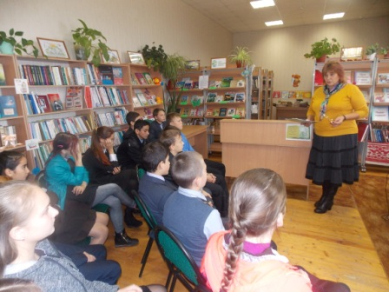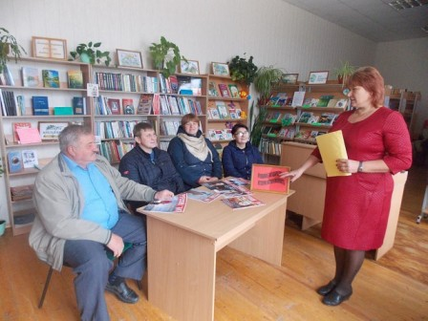

«Что я знаю об органах местного самоуправления»
В Грушевской модельной библиотеке 13 октября библиотекарь, председатель участковой избирательной комиссии № 457 в селе Грушевка, Надежда Анатольевна Стороженко в рамках Европейской недели местной демократии рассказала присутствующим учащимся 7-8 классов основной школы об истории местного самоуправления, о том, что в 2017 году отмечается 10-летие проекта «Европейская неделя местной демократии». Затем она познакомила участников мероприятия с презентацией «Истоки местного самоуправления в России», «Что я знаю об органах местного самоуправления». Проинформировала ребят о создании ТОСов на территории своего поселения и рассказала о работе депутатов земского собрания. На мероприятие была приглашена депутат земского собрания, специалист по работе с молодежью и спорту Елена Юрьевна Варич, которая отметила, что наша молодёжь не остается в стороне от проблем поселения, вносит свои предложения по улучшению жизни на территории, но и непосредственно принимает активное участие в их решении.
«Мир, в котором мы живём»
В Волчье – Александровской модельной библиотеке прошёл час информации для молодёжи «Мир, в котором мы живём», с целью привлечения внимания молодёжи села к роли местного самоуправления, возможности участия граждан в процессах управления на местном уровне.
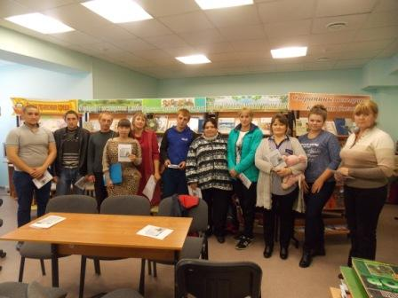

«Демократия и мы»
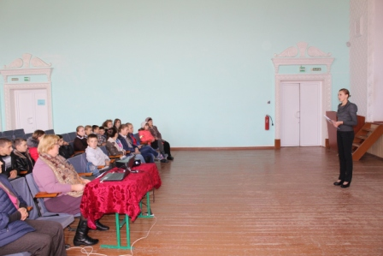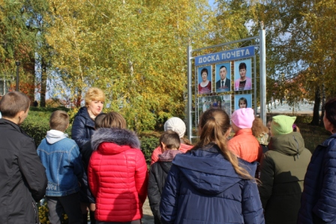
В Шидловском сельском Доме культуры состоялась беседа - диспут с участием обучающихся старших классов основной школы, которую организовала и провела специалист по делам молодёжи и спорту Ирина Алексеевна Азарова.
В начале дня участники мероприятия посетили администрацию Шидловского сельского поселения, где глава администрации Ирина Ивановна Гавриленко провела экскурсию по учреждению, рассказала о функциях, выполняемых каждым специалистом, а также о реализации «добрых дел» на территории.
В центральном сквере внимание школьников было обращено на Доску Почёта. Затем для участников была проведена беседа-диспут «Демократия и мы».
«Местное самоуправление и политический процесс»
В Фощеватовской модельной библиотеке заведующая библиотекой и секретарь участковой избирательной комиссии № 476 - Татьяна Николаевна Смирнова провела для учащихся старших классов средней школы круглый стол: «Местное самоуправление и политический процесс: развитие гражданской активности».
Татьяна Николаевна рассказала о структуре местного самоуправления на территории поселения. Затем провела обзор литературы у книжной выставки «Правовая культура избирателей».
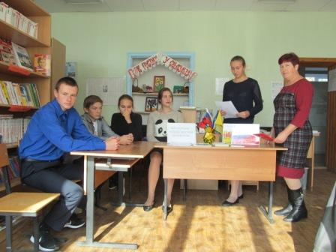
«Самая близкая к народу власть»
В Тишанской модельной библиотеке прошел круглый стол «Самая близкая к народу власть». В заседании приняли участие председатель земского собрания поселения Ирина Алексеевна Мацак, глава администрации Юрий Викторович Водопьянов, депутаты земского собрания, председатели ТОСов поселения и старшеклассники средней школы.
Библиотекарь Галина Павловна Петрова, председатель участковой избирательной комиссии № 473 в селе Тишанка, рассказала о местном самоуправлении. Ребятам интересно было узнать, что такое местное самоуправление, какие вопросы оно решает, какие нормативные документы определяют его деятельность.
Все выступающие отметили, что местное самоуправление является наиболее приближённым к населению уровнем власти, посредством территориального общественного самоуправления решаются многие вопросы и имеются свои достижения, рассказали о планах на будущее.

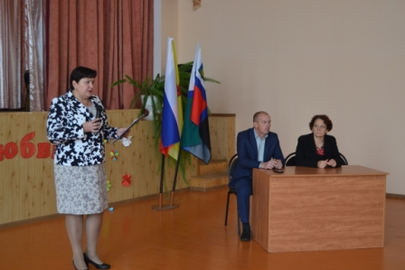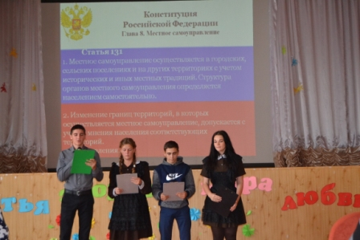
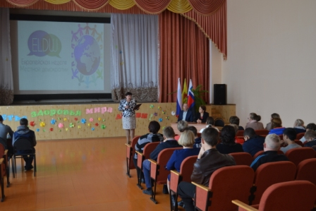
«Неделя местной демократии»
В Погромской средней общеобразовательной школе Оксана Юрьевна Дворниченко – заместитель директора по воспитательной работе провела для учащихся старших классов урок-презентацию «Неделя местной демократии».
Ребята познакомились с правовыми основами местного самоуправления, работая в группах, смогли охарактеризовать основные формы непосредственной демократии на местном уровне и формы участия населения в осуществлении местного самоуправления. Депутат земского собрания Инна Николаевна Вакуленко рассказала о своей деятельности, об участии населения в местном самоуправлении на примере ТОСов.
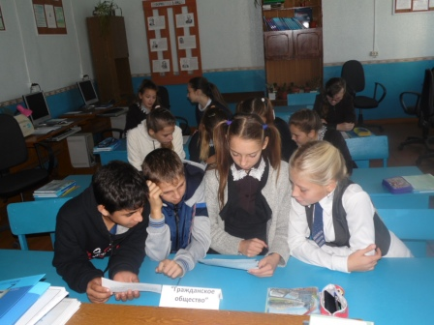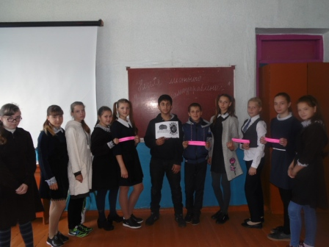
В центральной районной библиотеке прошли мероприятия в рамках Европейской недели местной демократии. Основная цель мероприятий состояла в том, чтобы рассказать жителям района о деятельности местных органов власти и привлечь внимание граждан к тому, что их участие в решении вопросов местного значения является важнейшим фактором жизнеспособности демократии.
Читатели стали участниками следующих библиотечных мероприятий:
- цикл бесед у сенсорного киоска «Центр общественного доступа (ЦОД) - свободный доступ читателей к информации о деятельности органов местного самоуправления»;
- выставка информационных материалов «Европейская неделя местной демократии».
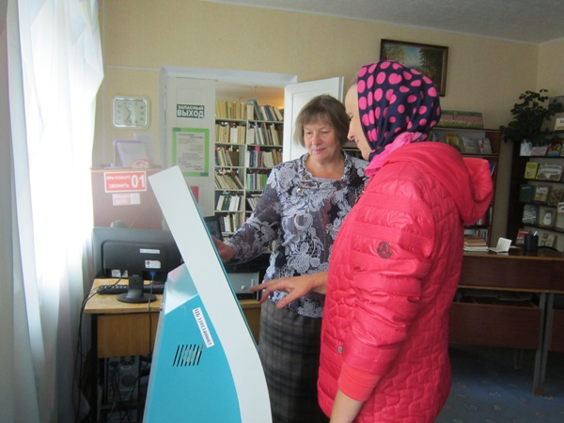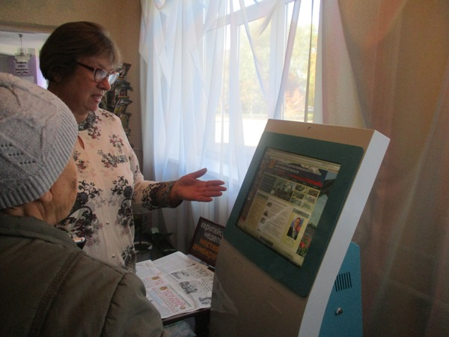
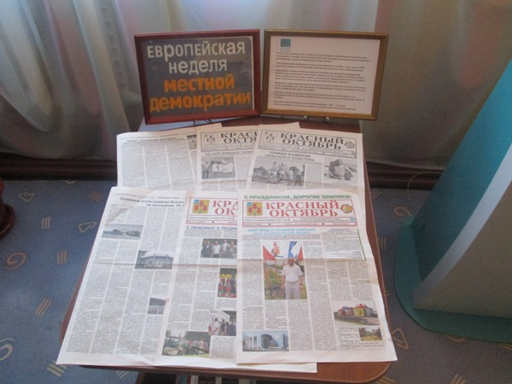
Проведенные мероприятия, способствуют привлечению внимания у населения района к участию в деятельности органов местного самоуправления.

